



Tabla de contenidos

**Introducción 2**

**Modelo 4+1 3**

**Vista de Escenarios 4**

Diagrama de Casos de Uso 4

**Vista Lógica 6**

Diagrama de Clases 6

Diagrama de Secuencia 7

Épica 1: Gestión de Usuarios y Autenticación 7

Épica 2: Perfil y Gestión de Información Personal 8

Épica 3: Búsqueda y Visualización de Servicios 9

Épica 4: Gestión de Reservas y Servicios 10

Épica 5: Notificaciones y Confirmaciones de Servicio 12

Épica 6: Evaluación y Pagos 13

Épica 7: Gestión de incidencias 15

Épica 8: Administración y Gestión del Sistema 16

Diagrama de Comunicación 17

**Vista de despliegue 17**

Diagrama de Componentes Diagrama

Diagrama de Paquetes 18

**Vista de Procesos 19**

Diagrama de Flujo 19

Diagrama de Actividad 19

Vista de Física 20

Diagrama de Despliegue 20

# 

# 

# 

# Introducción

Este informe detalla la implementación del Modelo 4+1 en el proyecto "Asistencia para el Paseo de Mascotas" (ATP), una solución digital para abordar la falta de seguridad y seguimiento en empresas de paseo de mascotas. El Modelo 4+1 combina cuatro vistas principales (lógica, procesos, física y desarrollo) más una vista de casos de uso para describir de manera integral la arquitectura de software de ATP. Cada vista ofrece una perspectiva única del sistema, desde su diseño lógico hasta su implementación física, facilitando así una comprensión completa y una guía efectiva para el desarrollo del proyecto.

El proyecto ATP (PetsPaseadores) propone abordar la problemática de la falta de seguridad, seguimiento y supervisión en empresas dedicadas al paseo de mascotas, mediante el desarrollo de una aplicación web. Esta herramienta permitirá gestionar el servicio de paseo de mascotas, ofreciendo seguimiento en tiempo real tanto para los clientes como para los paseadores. La aplicación centralizará la programación de citas, comunicación y registro de datos relevantes para cada paseo, mejorando la eficiencia operativa, aumentando la transparencia y fortaleciendo la reputación de la empresa en el mercado de servicios de cuidado de mascotas.

# Modelo 4+1

El Modelo 4+1 en la arquitectura de software ofrece una manera completa de describir un sistema mediante cinco perspectivas: lógica, procesos, física, desarrollo y casos de uso. Cada vista proporciona información única sobre el sistema, desde su estructura funcional hasta su implementación física y su interacción con los usuarios. Al combinar estas perspectivas, se facilita la comprensión, el diseño y el desarrollo del software, permitiendo a los diferentes interesados del proyecto colaborar de manera efectiva.

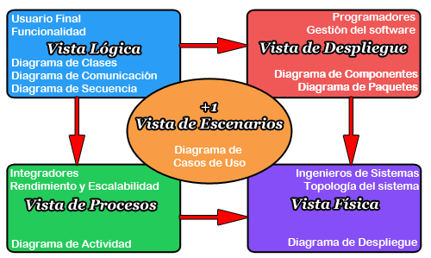

En el presente informe, se presentarán los diagramas relevantes para el proyecto APT “PetsPaseadores". Estos diagramas proporcionarán una representación visual de la arquitectura de software y los procesos involucrados en la gestión del servicio de paseo de mascotas. Cada diagrama se utilizará para ilustrar aspectos específicos del proyecto, desde la estructura lógica del sistema hasta su implementación física y su interacción con los usuarios. El objetivo es proporcionar una visión clara y detallada de cómo se ha diseñado y desarrollado la solución digital para abordar la problemática identificada en el contexto del cuidado de mascotas.

## 

## Vista de Escenarios

En esta sección se presentará la Vista de Escenarios, la cual se enfocará en identificar y describir los casos de uso más significativos del sistema desde el punto de vista del usuario. Se analizarán los diferentes escenarios de interacción entre los actores externos y el sistema para comprender mejor sus necesidades y requisitos.

### Diagrama de Casos de Uso

Visitante:

Cliente – Paseador - Administrador

### Vista Lógica

La Vista Lógica abordará la estructura interna del sistema de software, mostrando los principales componentes y sus relaciones. Se utilizarán diagramas como diagramas de clases y diagramas de secuencia para representar la organización lógica del sistema, incluyendo la estructura de datos y el flujo de control entre los componentes.

### Diagrama de Clases

### Diagrama de Secuencia

## Épica 1: Gestión de Usuarios y Autenticación

**Registro y Autenticación de Usuarios**

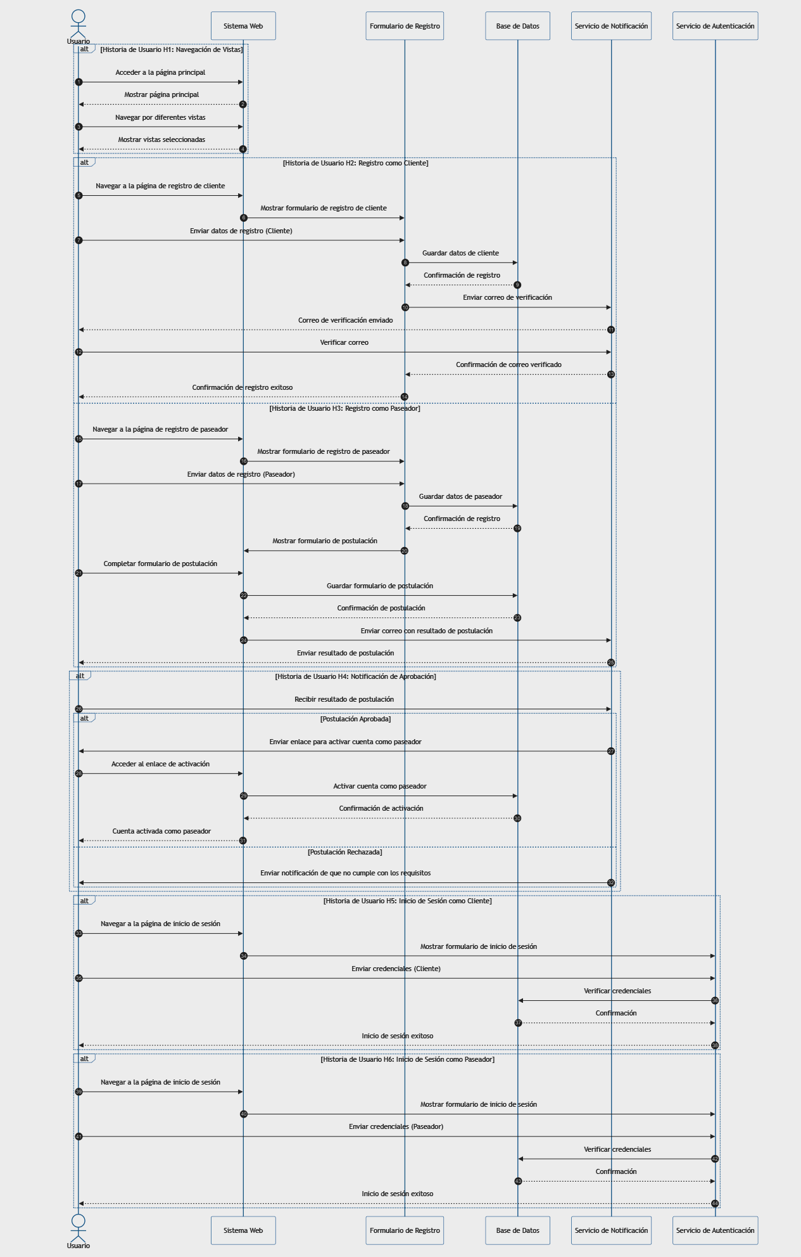

## Épica 2: Perfil y Gestión de Información Personal

Gestión de Perfiles y Mascotas

## Épica 3: Búsqueda y Visualización de Servicios

**Exploración de Paseadores y Reservas**

## Épica 4: Gestión de Reservas y Servicios

## Épica 5: Notificaciones y Confirmaciones de Servicio

**Confirmación y Seguimiento del Servicio**

## Épica 6: Evaluación y Pagos

**Calificación y Transacciones**

## Épica 7: Gestión de incidencias

**Reportes y Protocolos**

## Épica 8: Administración y Gestión del Sistema

**Administración de la Plataforma**

### 

### Diagrama de Comunicación

## 

## Vista de despliegue

La Vista de desarrollo describe cómo se llevará a cabo la materialización del diseño lógico del sistema en un entorno físico. Se detalla la asignación de componentes de software a recursos de hardware específicos, mostrando cómo se despliegan los componentes en los nodos de la infraestructura de implementación.

### Diagrama de Componentes

### Diagrama de Paquetes

## Vista de Procesos

La Vista de Procesos explorará la dinámica del sistema, centrándose en cómo se ejecutan los procesos y cómo interactúan entre sí y con los recursos compartidos. Se utilizarán diagramas de actividades y diagramas de secuencia para representar la secuencia de acciones y la concurrencia en el sistema, lo que proporcionará una comprensión detallada de su comportamiento dinámico.

### Diagrama de Flujo

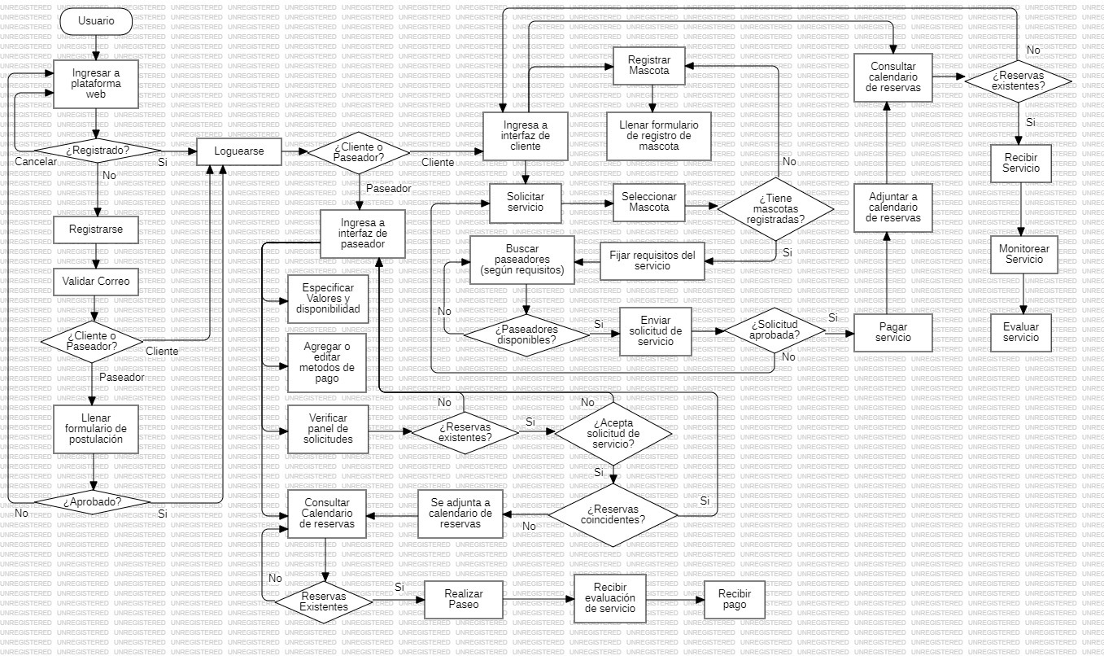

### Diagrama de Actividad

## 

## 

## 

## 

## 

## 

## Vista de Física

La Vista de Física describe la configuración física del sistema, mostrando la disposición de los nodos de hardware y software en la infraestructura de implementación. Se utilizarán diagramas de despliegue y diagramas de red para representar la topología física de la red y cómo se comunican entre sí los componentes del sistema en este entorno físico.

### Diagrama de Despliegue

